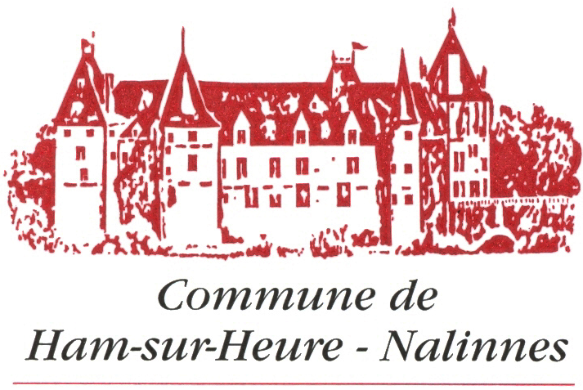

L’Administration communale de Ham-sur-Heure–Nalinnes recrute un.e bibliothécaire breveté.e pour les bibliothèques de la commune (H/F), échelle D4, temps plein – Contrat à durée indéterminée.

Conditions d'admission

Les candidats doivent, pour le vendredi 09 mai 2025 au plus tard :

- Avoir une connaissance suffisante de la langue française au regard de la fonction à exercer ;
- Jouir des droits civils et politiques ;
- Etre de conduite irréprochable attesté par la présentation d'un extrait de casier judiciaire modèle 596-2 daté de moins de trois mois ;
- Être âgé(e) de 18 ans minimum à la date du 09 juillet 2025, date limite pour l'introduction des candidatures ;
- Être titulaire du diplôme ou du certificat requis pour la fonction ;
- Être titulaire d'un permis de conduire.

Titre requis

Etre titulaire, au minimum, d’un diplôme de l’enseignement secondaire supérieur et un brevet d’aptitude à tenir une bibliothèque.
Une expérience probante dans la conception et réalisation d'animations pour tout public et tout âge dans une fonction similaire est un plus.

Mission

Le bibliothécaire mobilise ses acquis en vue de sensibiliser le public à la lecture. Il interagit avec les usagers afin de les guider au mieux dans leurs recherches au sein de la bibliothèque et de la ludothèque. Il crée et organise des animations pour tout public (enfants, adolescents, adultes, seniors) conformément au Plan de Développement de la Lecture. Le bibliothécaire sera amené à :

- Accueillir, recevoir, renseigner et orienter les usagers de la bibliothèque.
- Concevoir, organiser, animer et développer des ateliers ludiques, éducatifs ou créatifs à destination de tout public et de tout âge.
- Assurer en équipe ̀la gestion quotidienne de la ludothèque (accueil et conseil du public, gestion du prêt, enrichissement de l'offre de jeux)
- Assurer la gestion des collections (prêts, retours, rangement, proposition d'achats de documents, catalographier tout type de supports, …).
- Réaliser des tâches annexes à l'ensemble des actions (administratives, communication, informations techniques, convention de collaboration, …)
- Collaborer en équipe à la mise en œuvre du Plan de Développement de la Lecture.

Cette liste de missions n’est pas exhaustive. La fonction est évolutive, d’autres tâches ou affectations en lien avec les missions d’une bibliothèque publique pourront être attribuées.

Aptitudes liées à l’emploi

- Posséder des capacités relationnelles : aisance, civilité, sens du service et capacité d'adaptation.
- Maîtriser les outils informatiques (Microsoft Office, Outlook, Internet).
- Avoir la connaissance du logiciel de gestion de bibliothèque "Decalog" est un atout.
- Etre capable d’autonomie dans le travail et d'initiative.
- Disposer d'excellentes capacités d'organisation et de communication tant orale qu'écrite.
- Etre capable de respecter les normes déontologiques (confidentialité des données, politesse, loyauté, honnêteté).
- Etre flexible (prestations un samedi sur deux et occasionnellement en dehors des heures de prestations habituelles).

Type de contrat

- Contrat à temps plein : 38h/semaine
- Contrat à durée indéterminée
- Traitement : Echelle barémique RGB D4 Min 15.172,57 (ancienneté pécuniaire : 0) – Max 23.131,96 (ancienneté pécuniaire : 25) non indexé (index actuel : 2,1223)

Nous offrons :

- Une allocation de fin d’année
- Des chèques repas
- Des formations continues pour développer vos compétences.
- Des occupations et des défis professionnels motivants, au sein d’un service public dynamique.
- Une stabilité d'emploi et un équilibre serein entre vie privée et vie professionnelle.
- Une intervention dans les frais de transport en commun à hauteur de 100% et une indemnité pour l’utilisation du vélo.
- Un emploi dans un cadre agréable

Modalités pratiques du recrutement

1°. Epreuve écrite :
a. Une épreuve professionnelle portant sur la connaissance de base des lois régissant les activités des administrations communales (CDLD, droit administratif, loi sur les marchés publics, etc.).
b. Dictée.
c. Résumé et commentaire d’un texte sur un sujet se rapportant à la fonction.

2°. Une épreuve orale permettant de juger la maturité d’esprit des candidats, épreuve comportant une conversation sur des sujets d’intérêt général.

Comment postuler ?

Les candidatures (lettre de motivation et C.V.) doivent être adressées au Collège communal, Chemin d’Oultre-Heure, 20 à 6120 Ham-sur-Heure ou envoyées par mail à Muriel MONDUS, Responsable des Ressources Humaines (muriel.mondus@hshn.be) au plus tard pour le vendredi 09 mai 2025 et doivent être accompagnées des pièces suivantes :
- Un extrait d'acte de naissance ;
- Un extrait de casier judiciaire modèle 396-2 daté de moins de trois mois ;
- Une copie du diplôme requis ;
- Une copie du permis de conduire.

Pour tout renseignement complémentaire, vous pouvez vous adresser à MICHAUX Marie, bibliothécaire-dirigeante, au 071/21.88.41 – marie.michaux@hshn.be.

